**Bluecms网站渗透测试**

1. **明确目标**

**Bluecms网站渗透测试**

1. **信息收集**
   1. **域名信息**
      * 1. 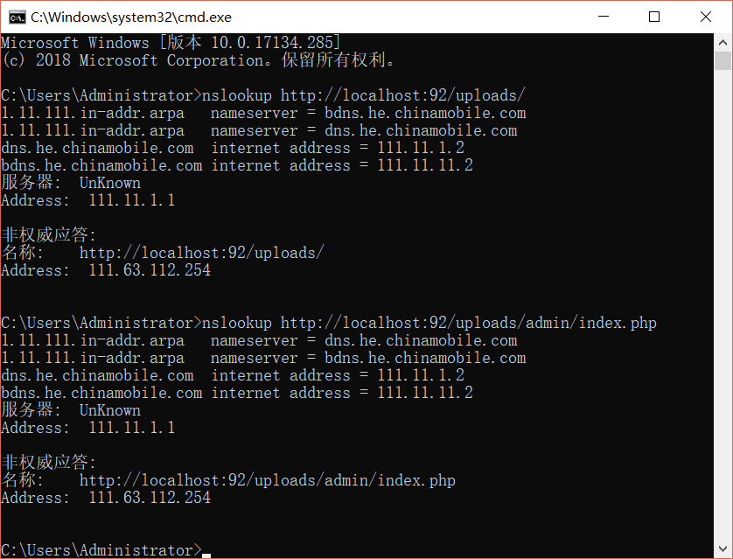**对应IP地址**

**DNS：111.11.1.1**

**域名服务器地址：111.63.112.254**

**服务器名称：dns.he.chinamobile.com/bdns.he.chinamobile.com**

* + - 1. **子域名信息**

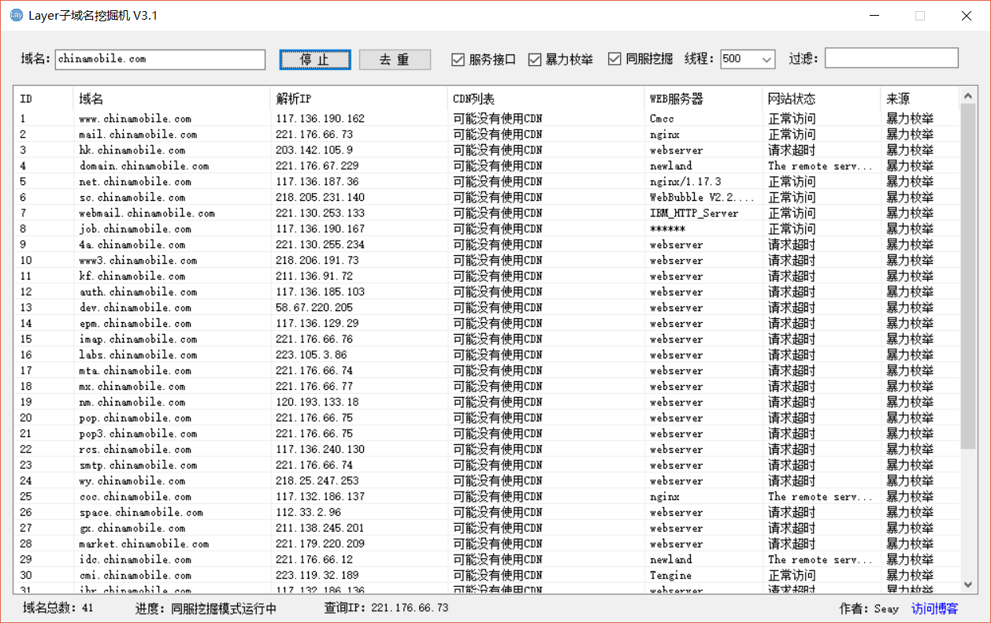**域名总数为41**

* + - 1. **注册人信息反查**
  1. 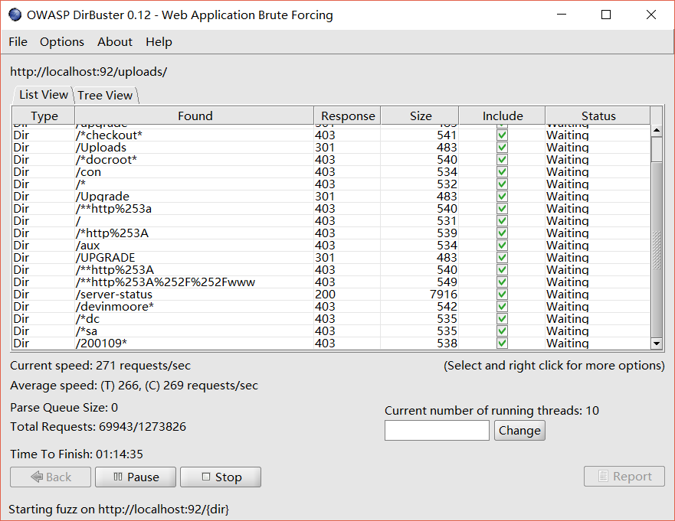**敏感目录**

**会扫描到admin，使得用户能够登陆后台管理中心，进行一些操作。**

* + - 1. **Robots.txt**
      2. **后台目录**
      3. **安装包**
      4. **上传目录**
      5. **Mysql管理接口**
  1. **端口扫描**

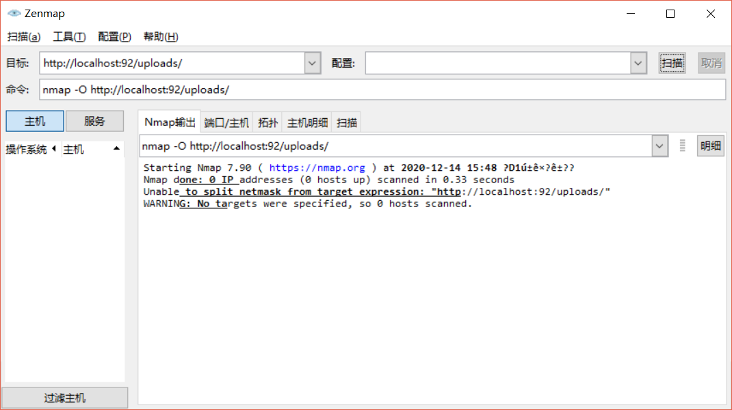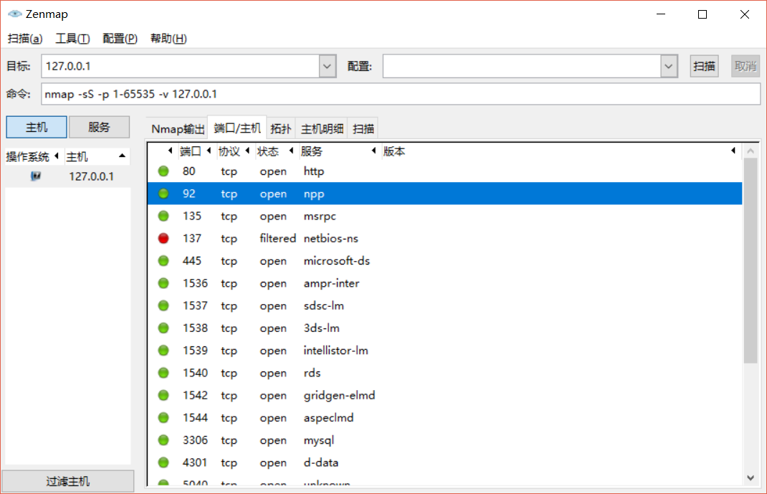

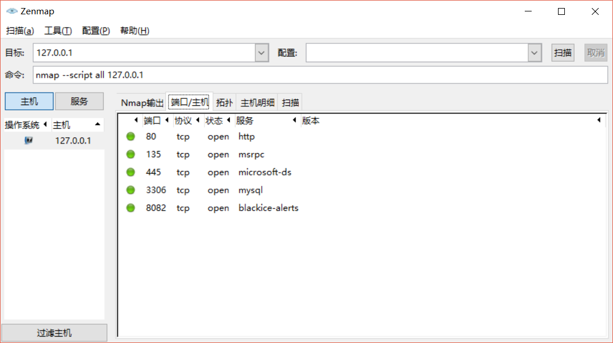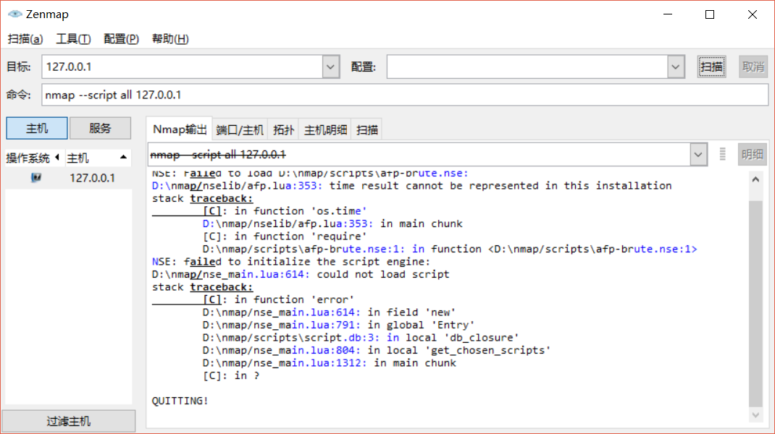

* 1. **旁站C段**
  2. **整站分析**
     + 1. **url中某些字母改为大写，仍然能访问，判断其是Windows系统。**

**2.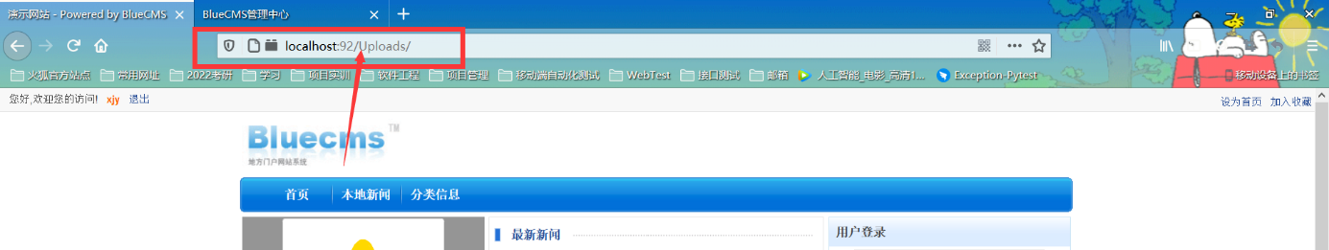 在url后加/index.php，可以判断出脚本类型为php**

1. **漏洞探测**
   1. **SQL注入漏洞**
      * 1. 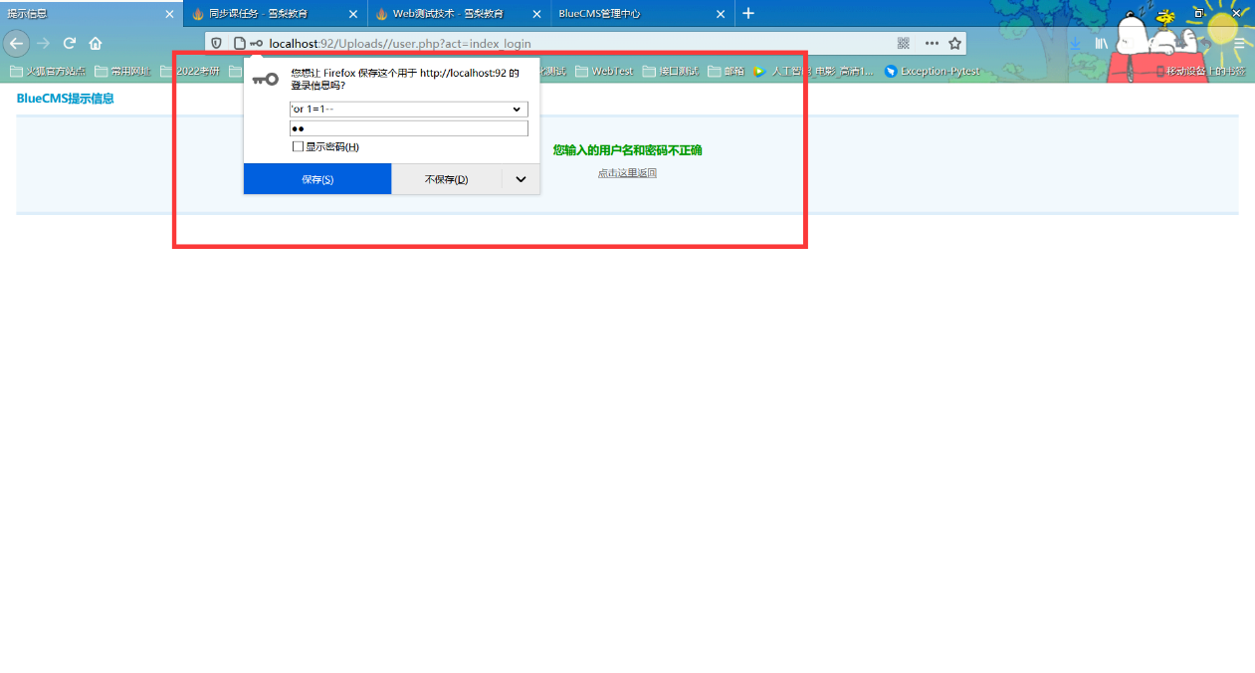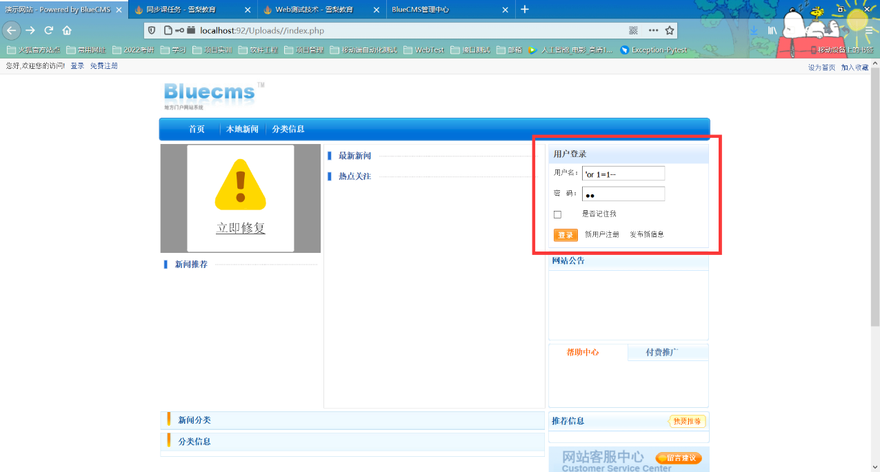**字符型注入**

**即无字符型注入漏洞**

* + - 1. 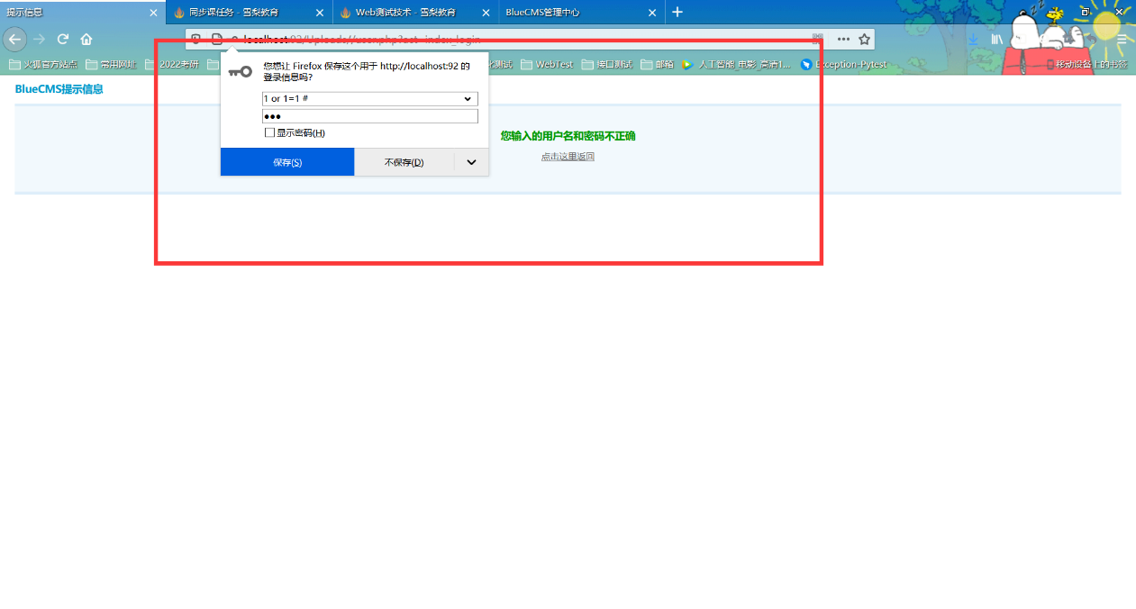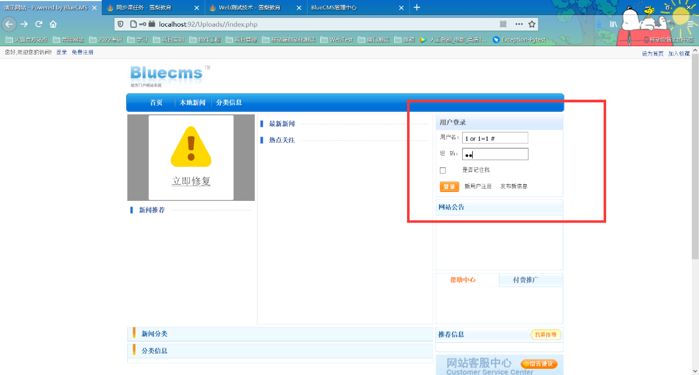**数字型注入**

**即无数字型注入漏洞**

* + - 1. **盲注**
         1. 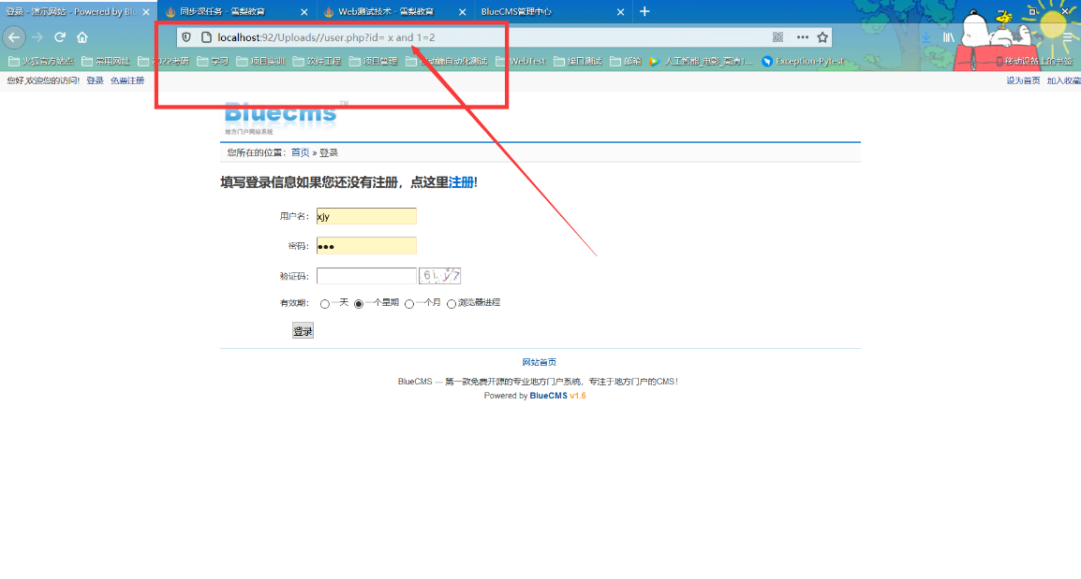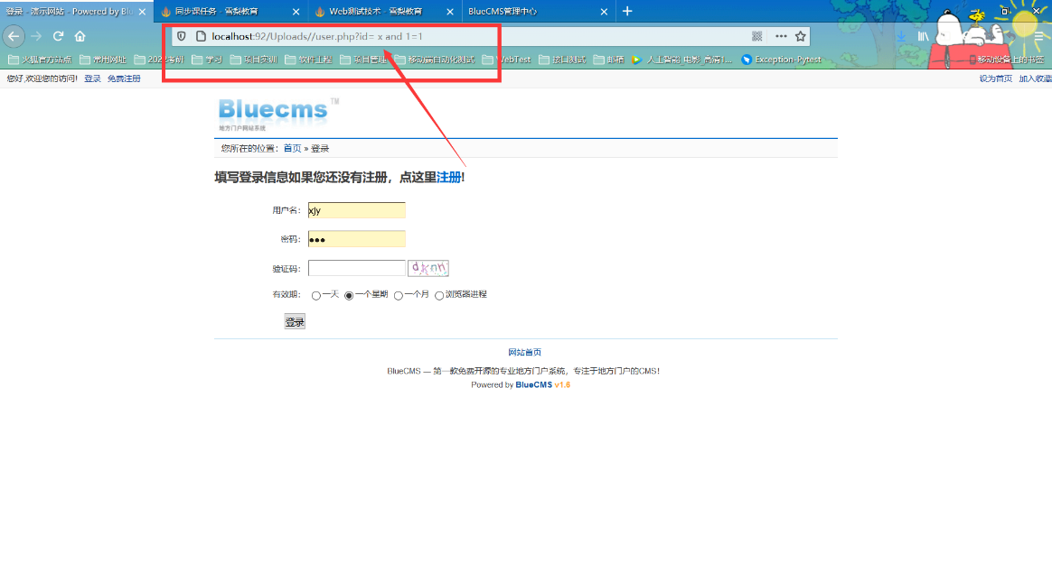**布尔盲注**

**即id参数无SQL注入漏洞**

* + - * 1. **时间盲注**
      1. **猜测**
         1. **猜字段(失败)**

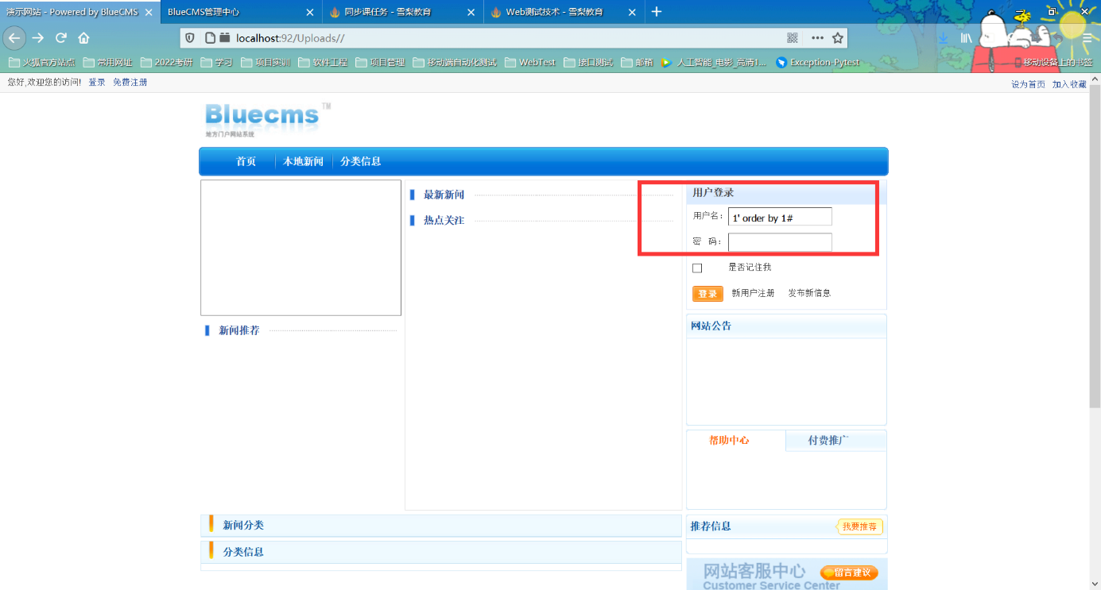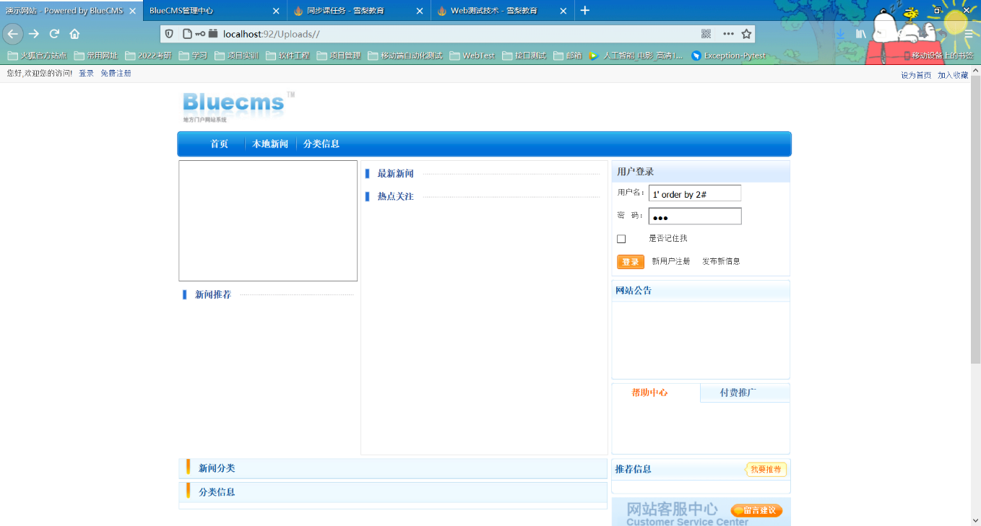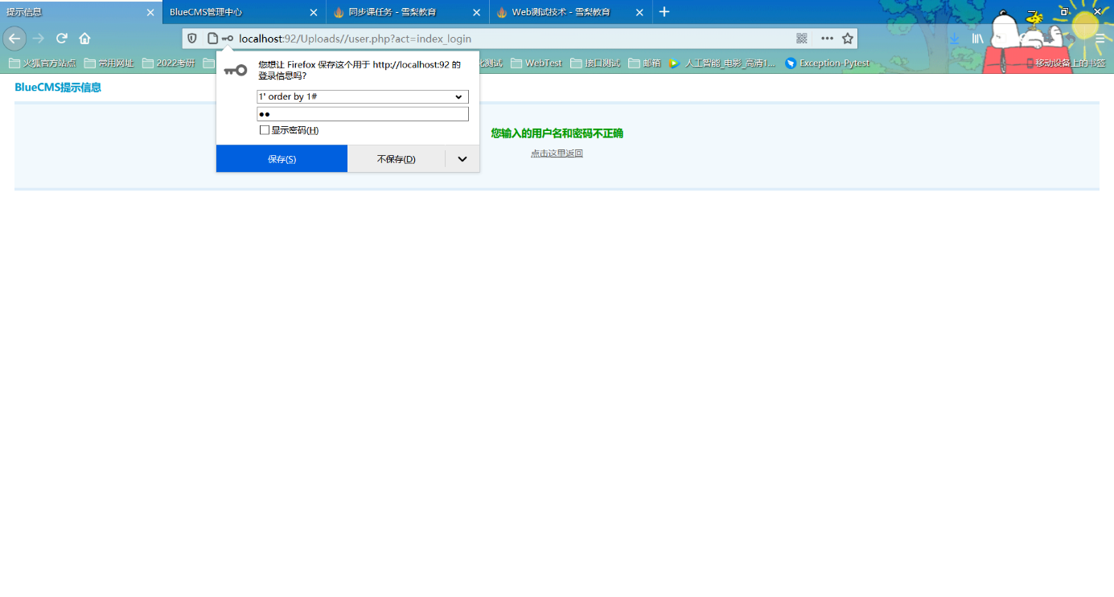

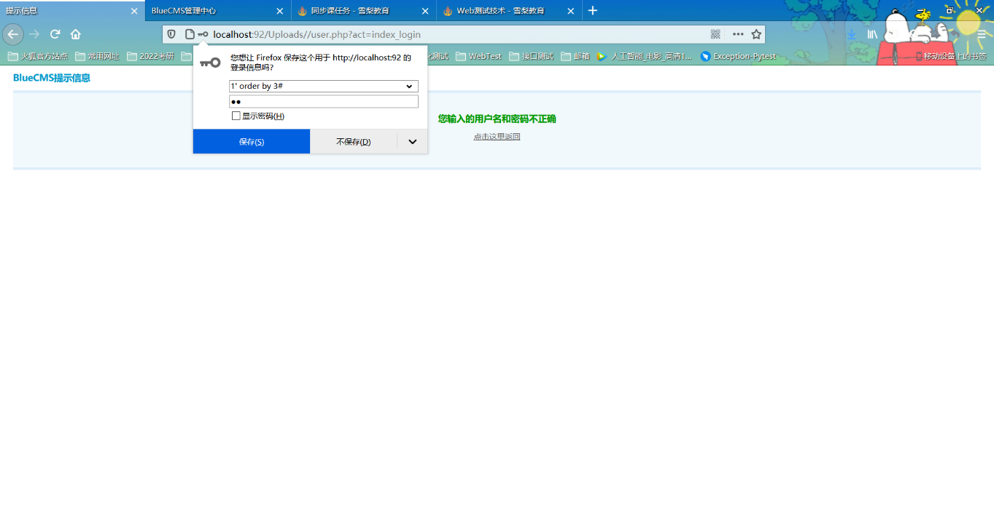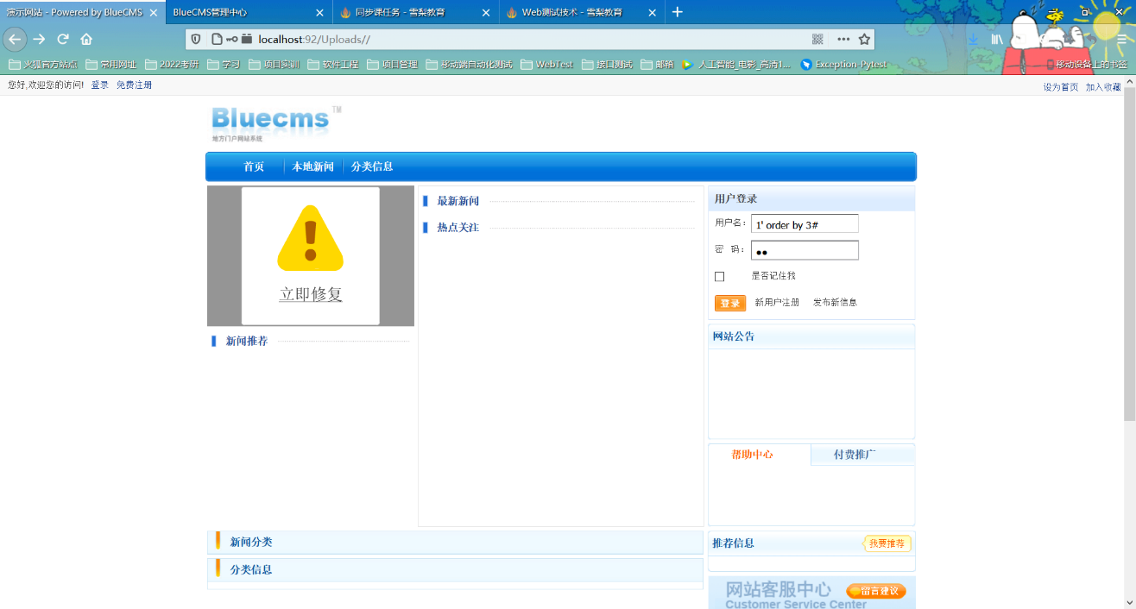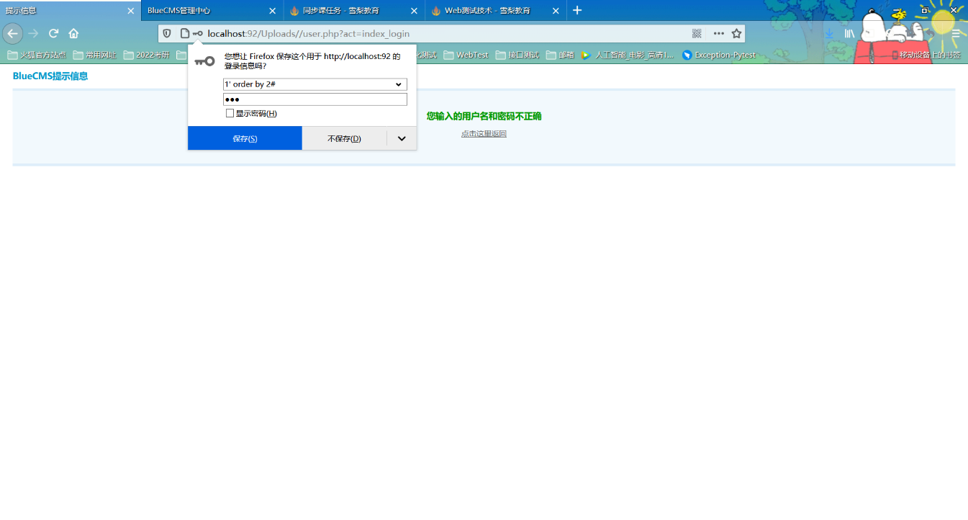

**猜数据库名称(失败)**

**获取数据库版本和当前操作系统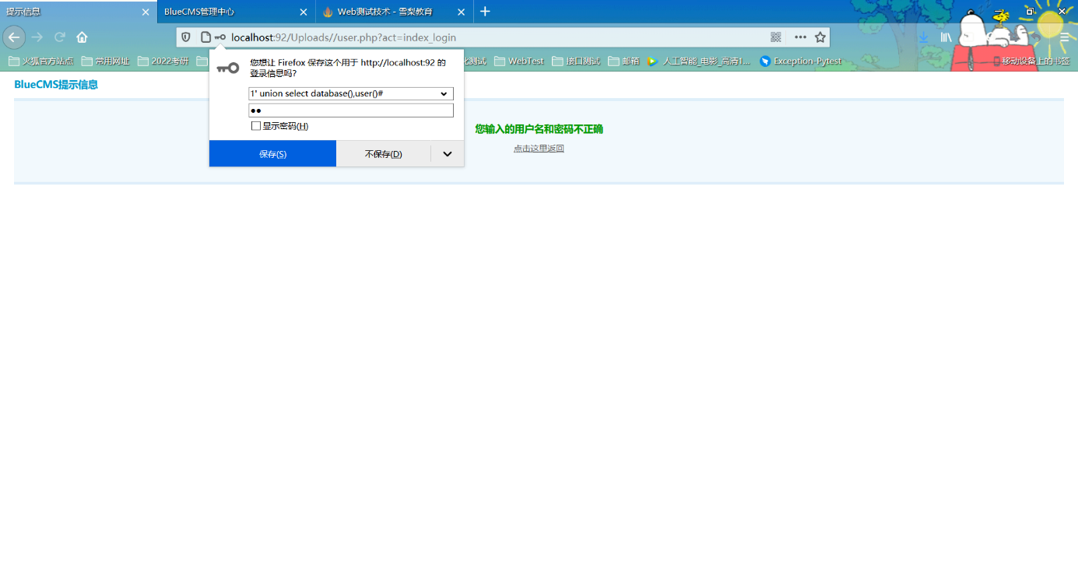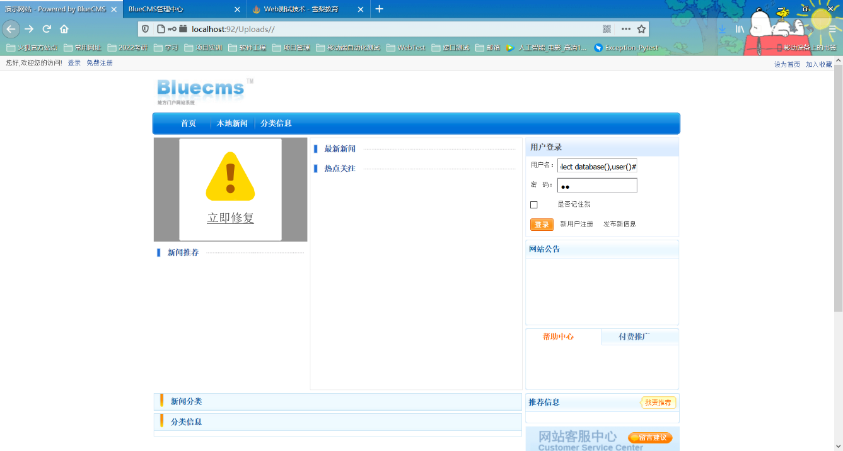(失败)**

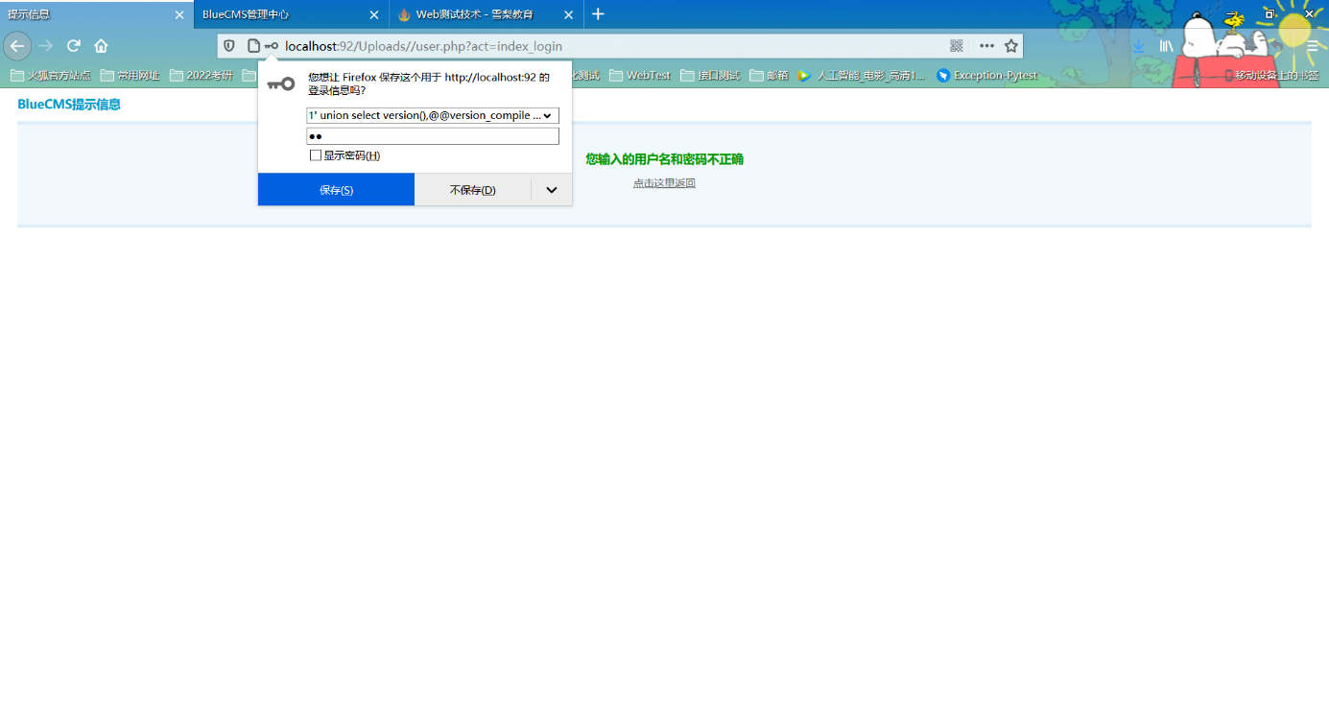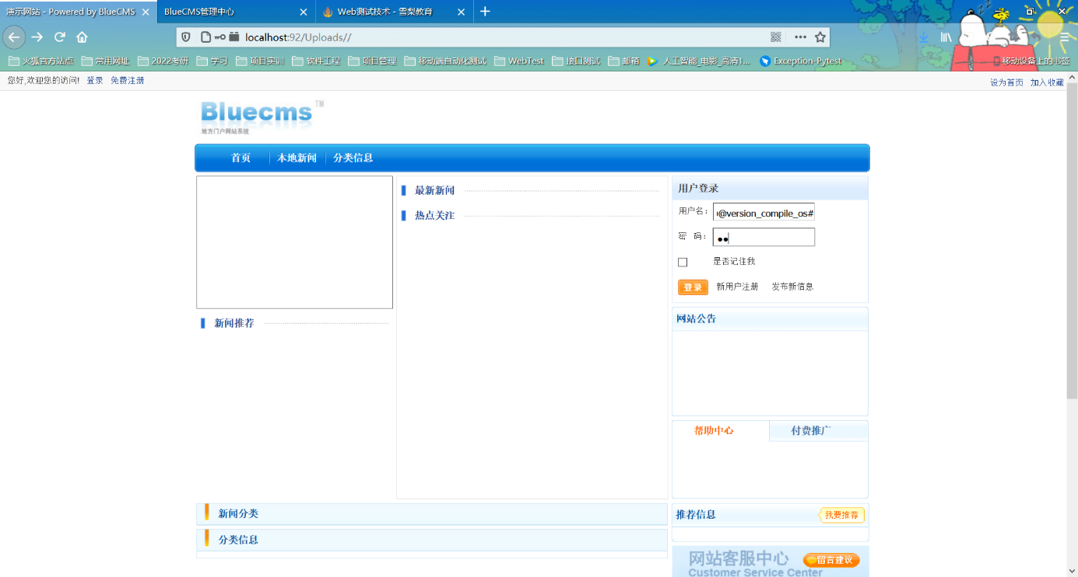

**尝试获取用户名、密码**

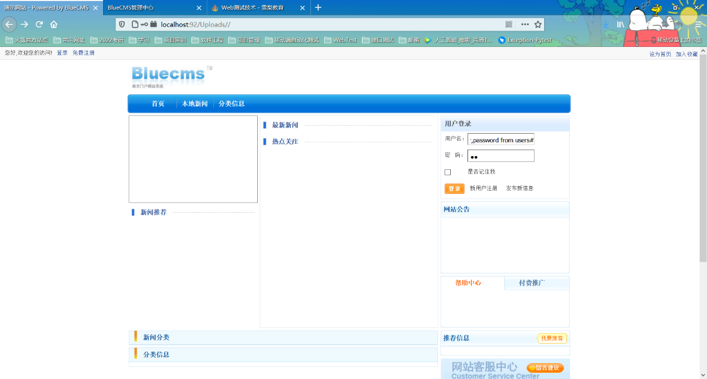

* + - 1. **后台身份绕过漏洞**

**插入到数据库查询语句中的$ad_id没有经过任何的过滤**

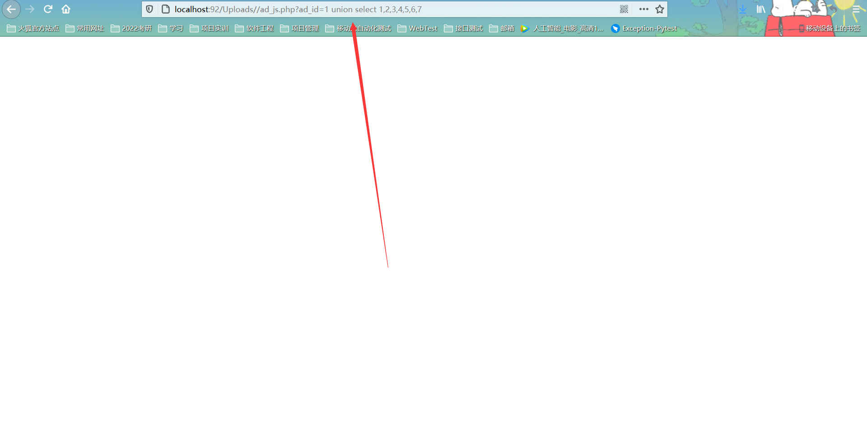

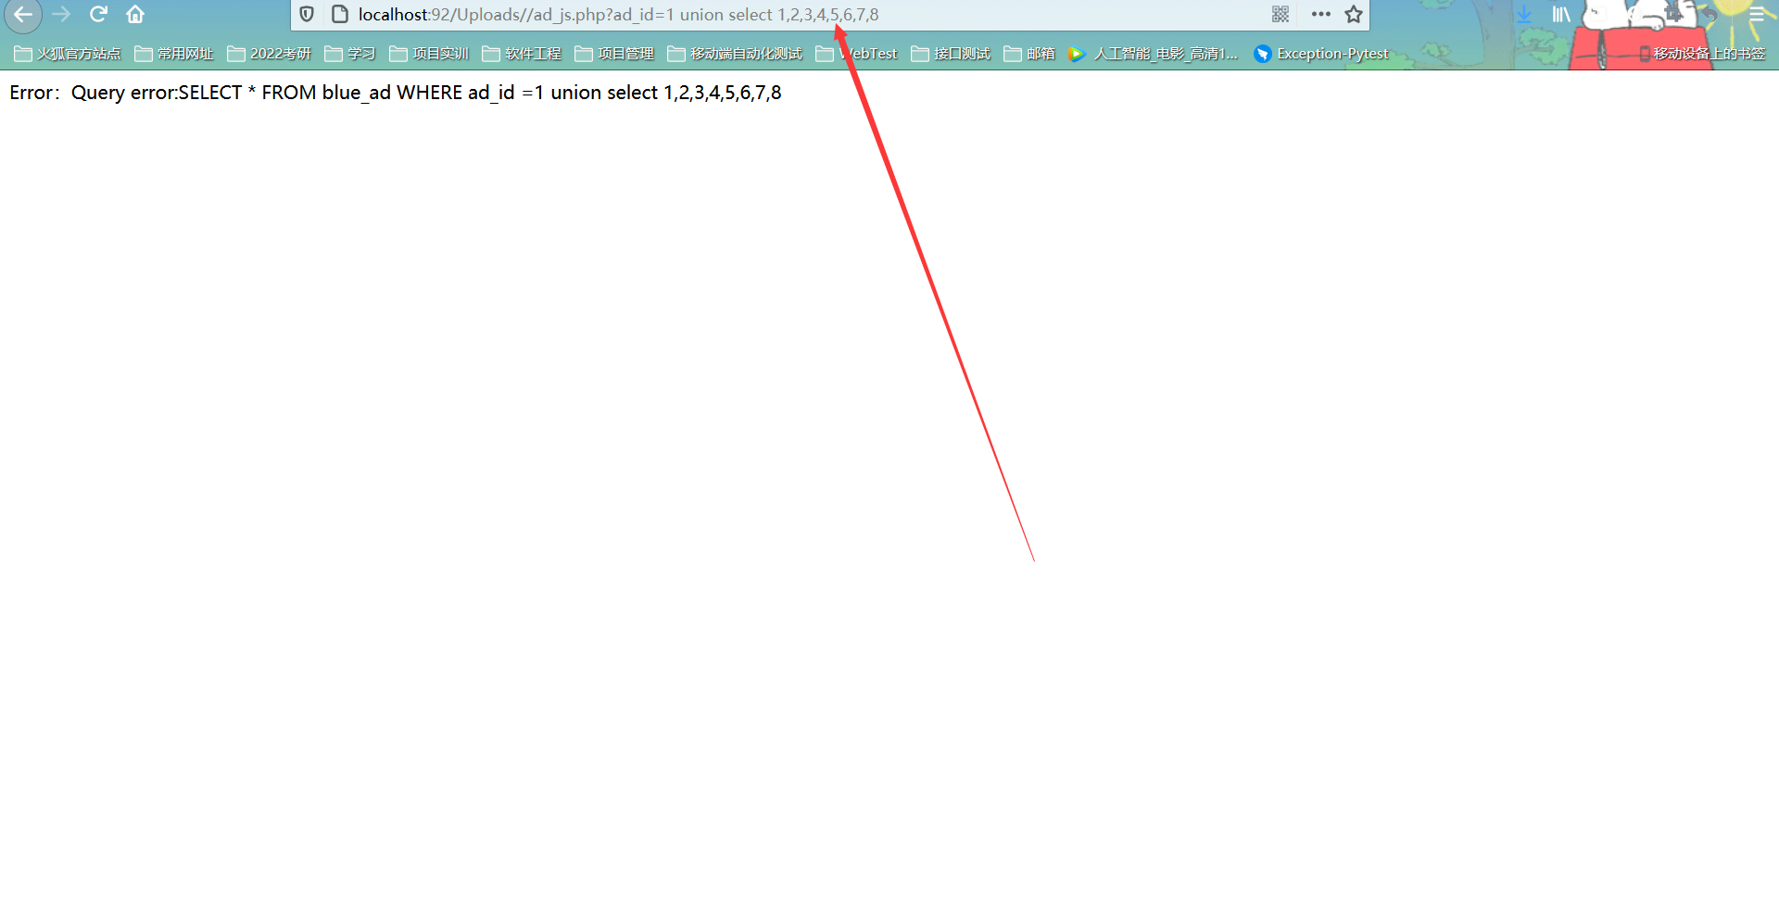

**只有7是空白的**

**所以查询数据库信息**

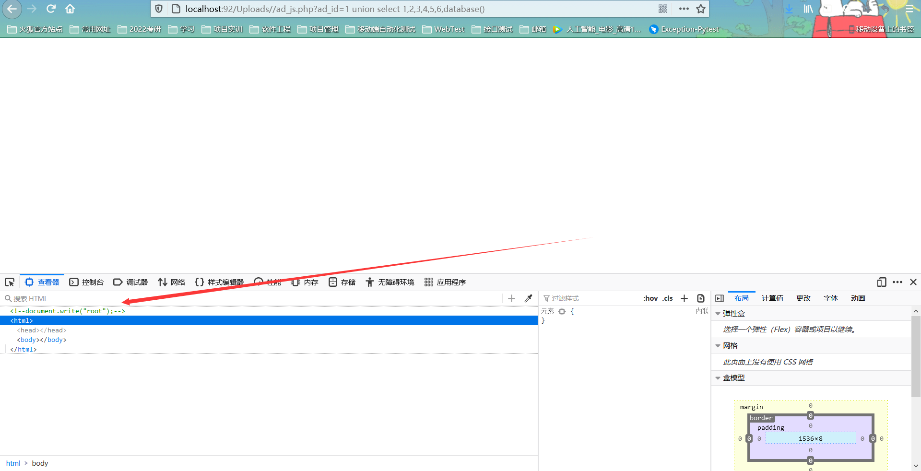

**可知数据库名称为root**

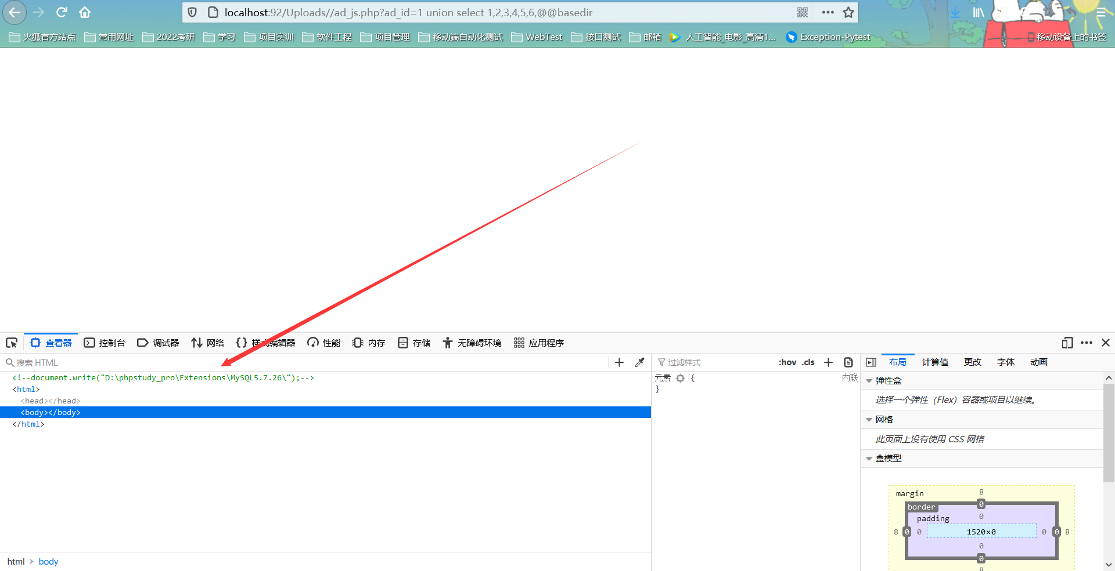

**为D:\phpstudy_pro\Extensions\MySQL5.7.26\**

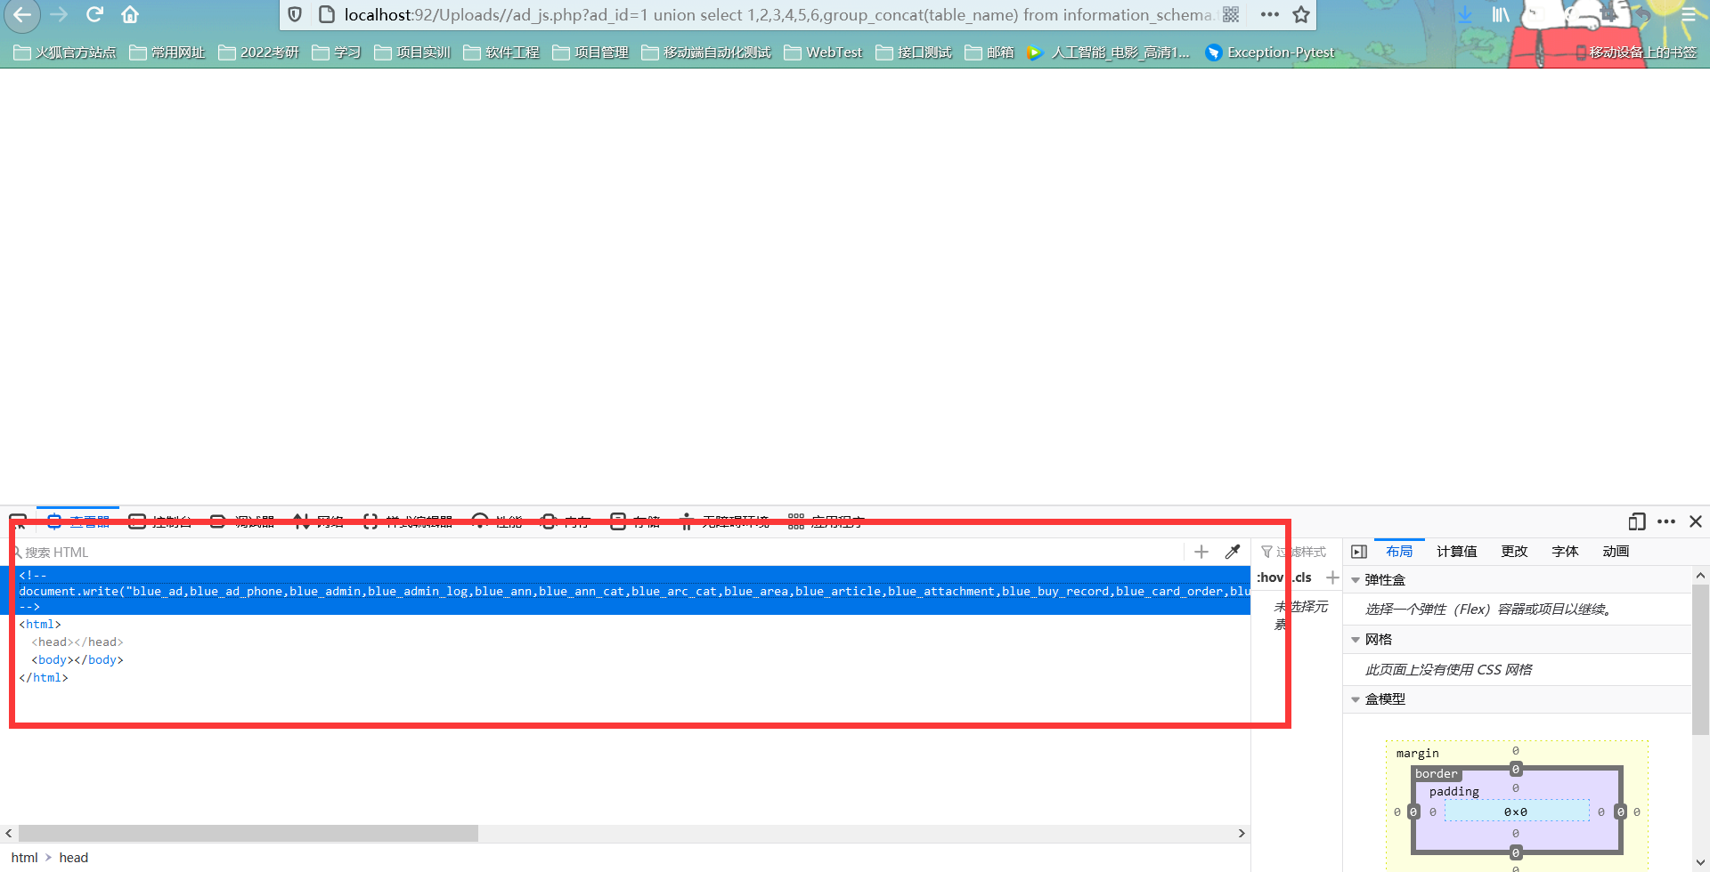

**可以爆出表名**

**查看下blue_admin表中有哪些字段，需要将表名转换为16进制**

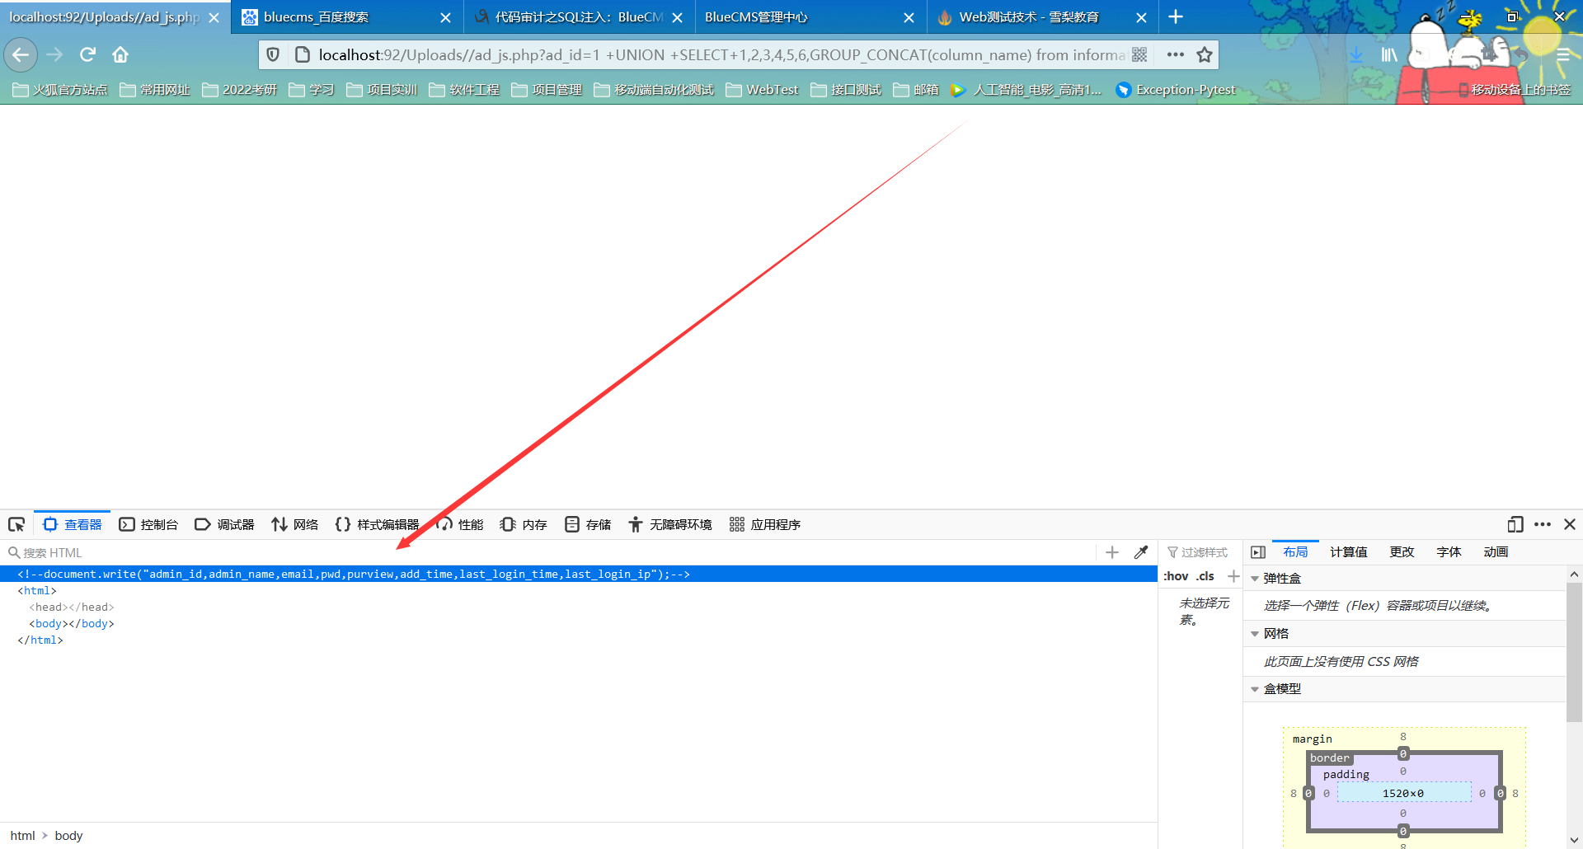

**获取用户名和密码**

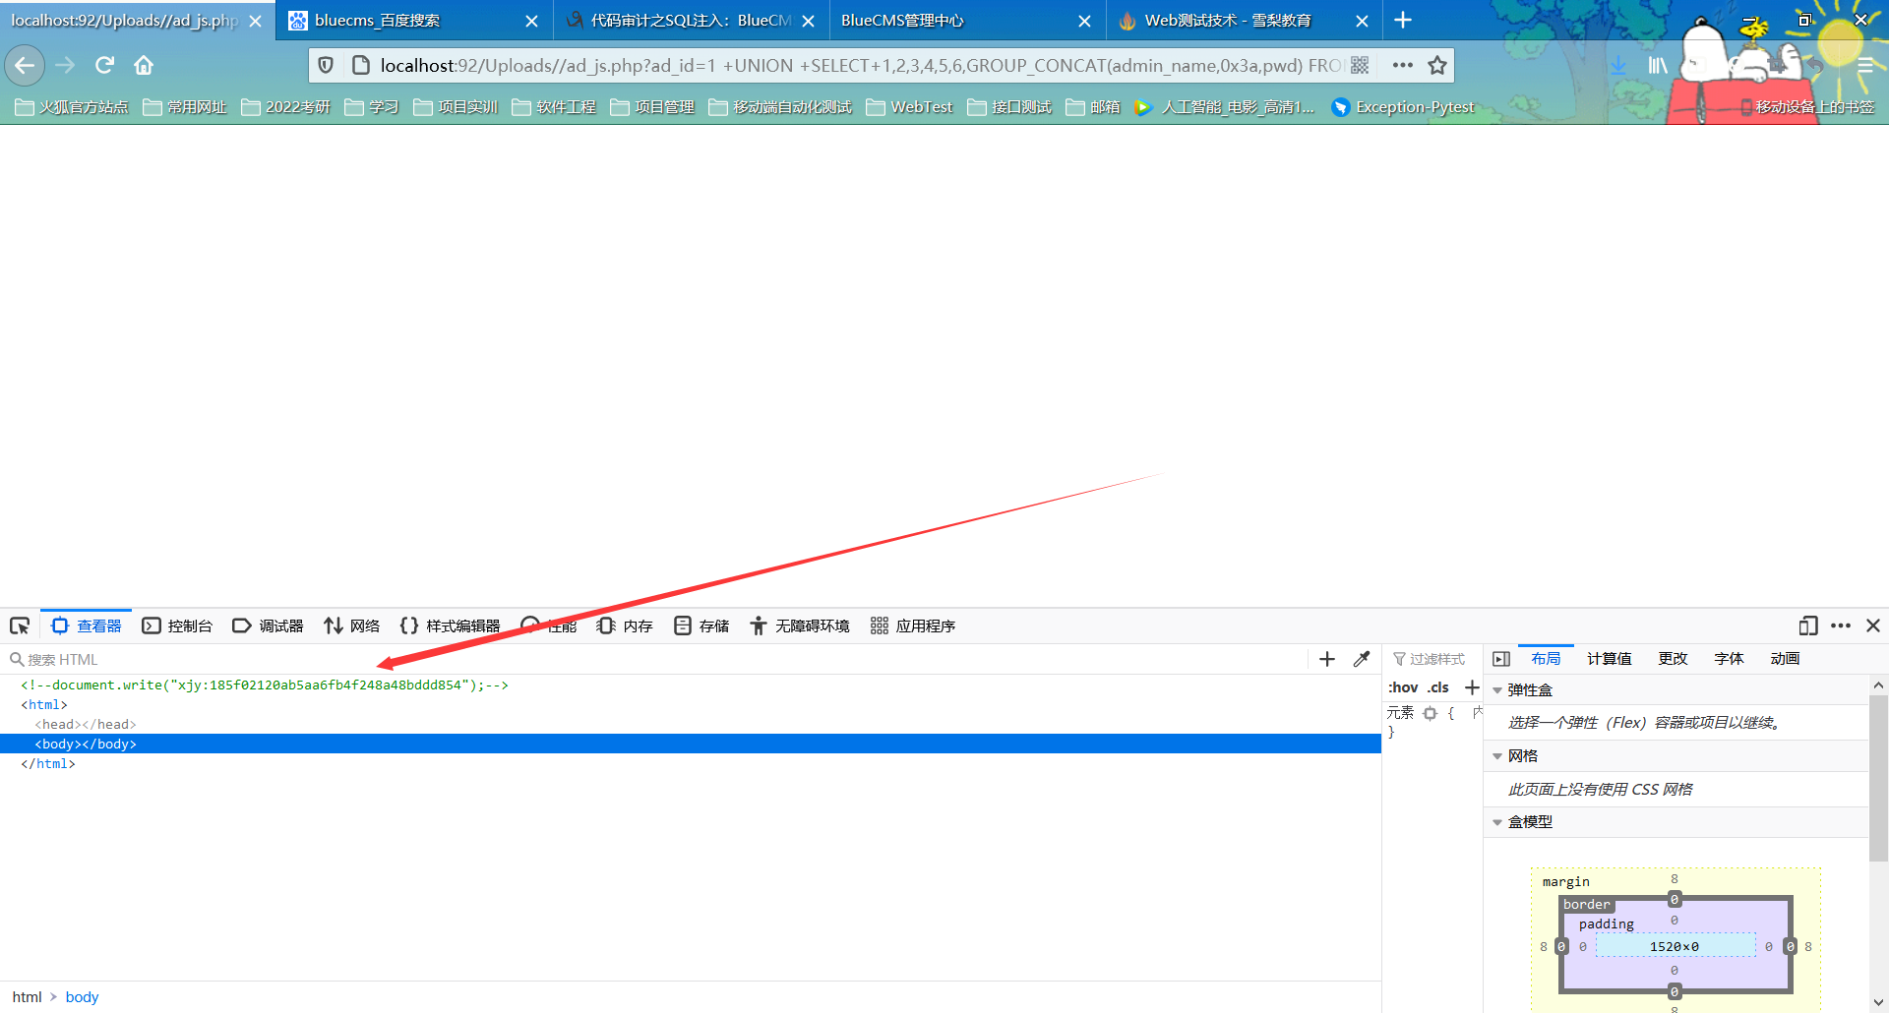

* 1. **XSS跨站脚本攻击**
     + 1. **反射型XSS**
       2. **存储型XSS**
       3. **DOM XSS**

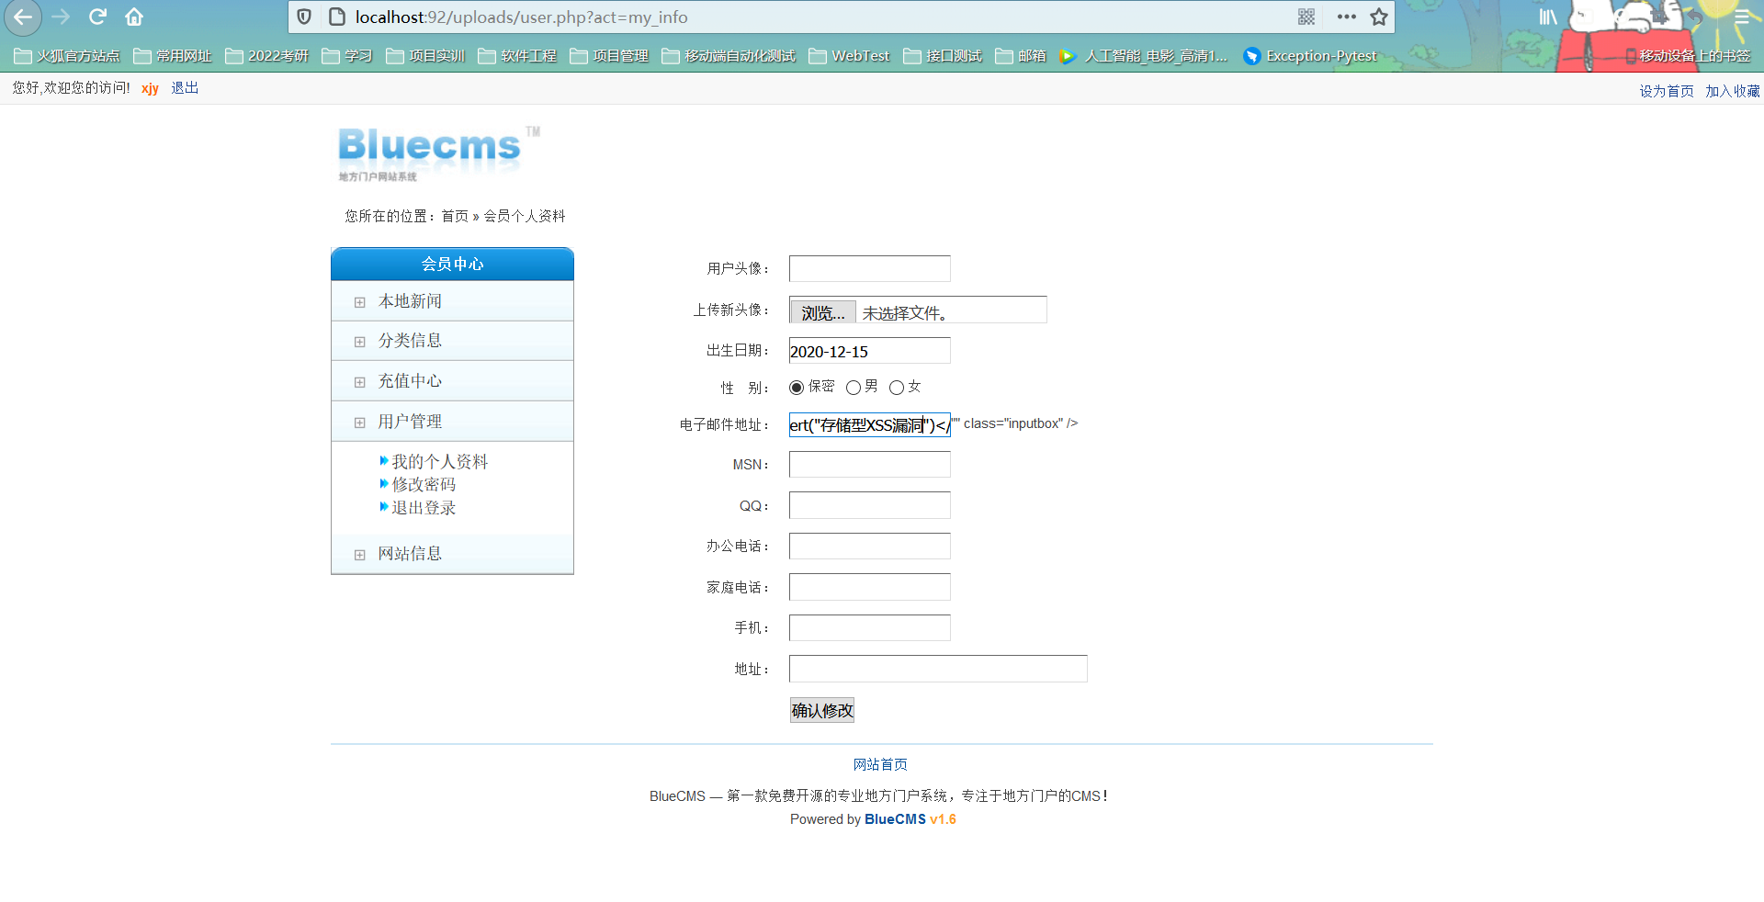

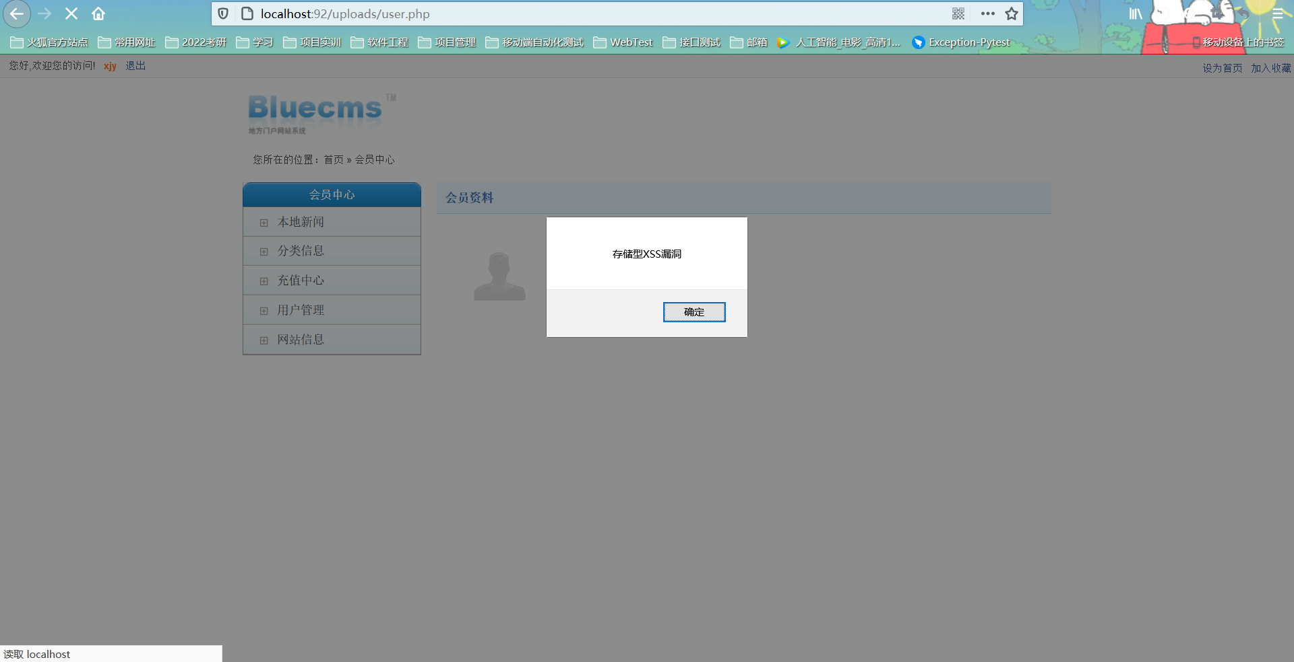

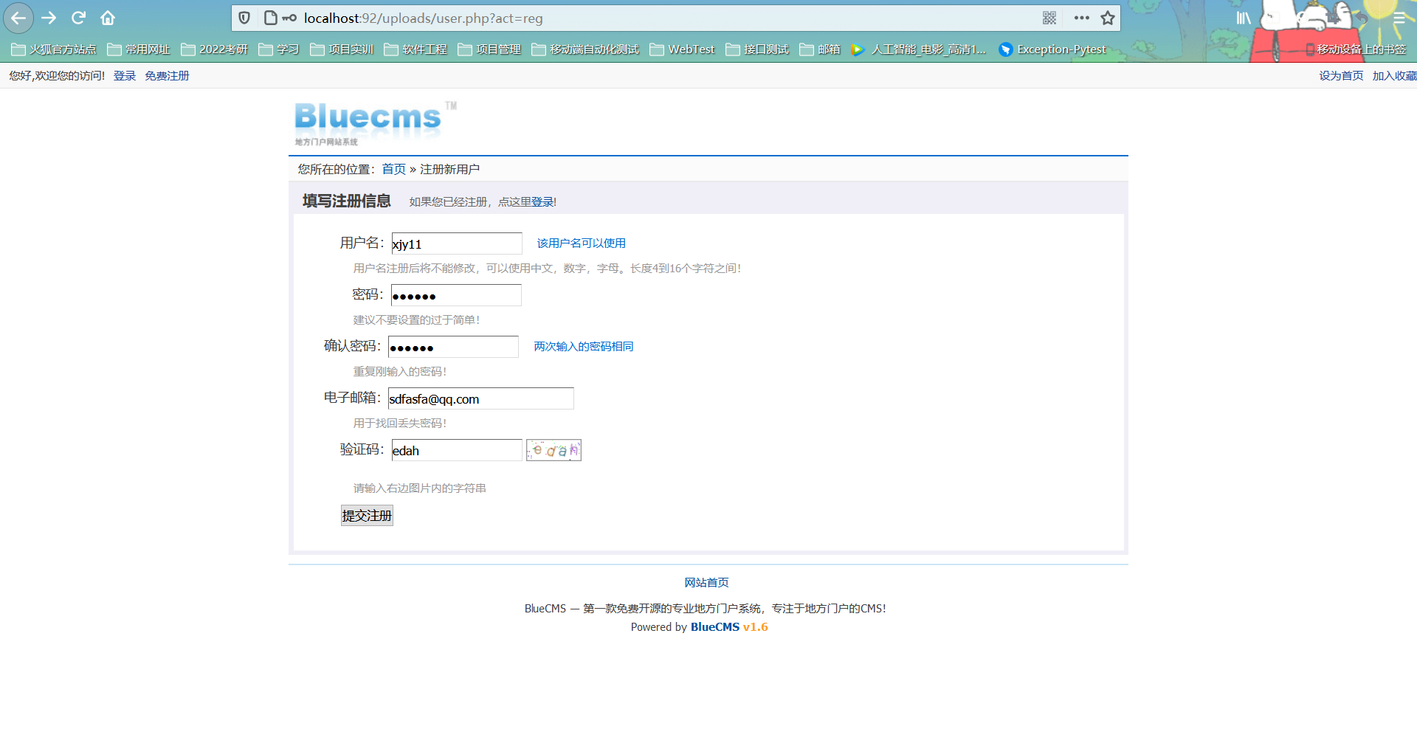

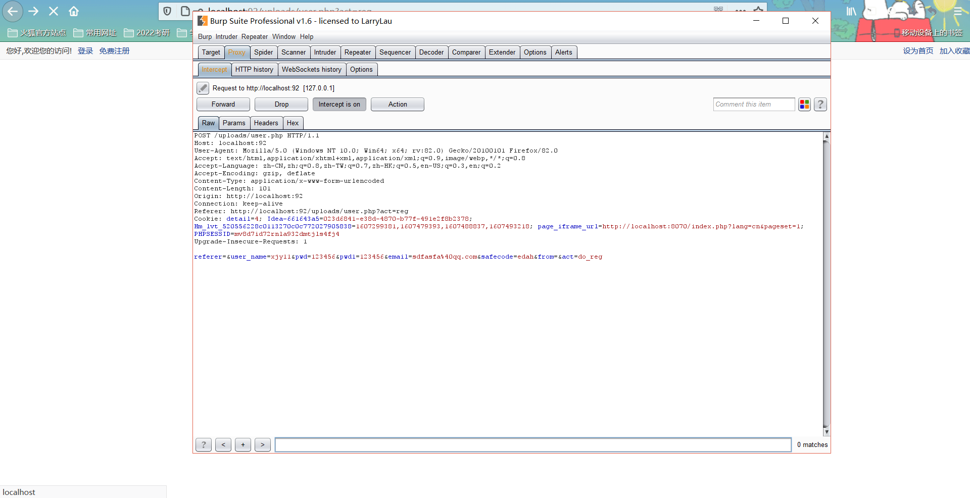

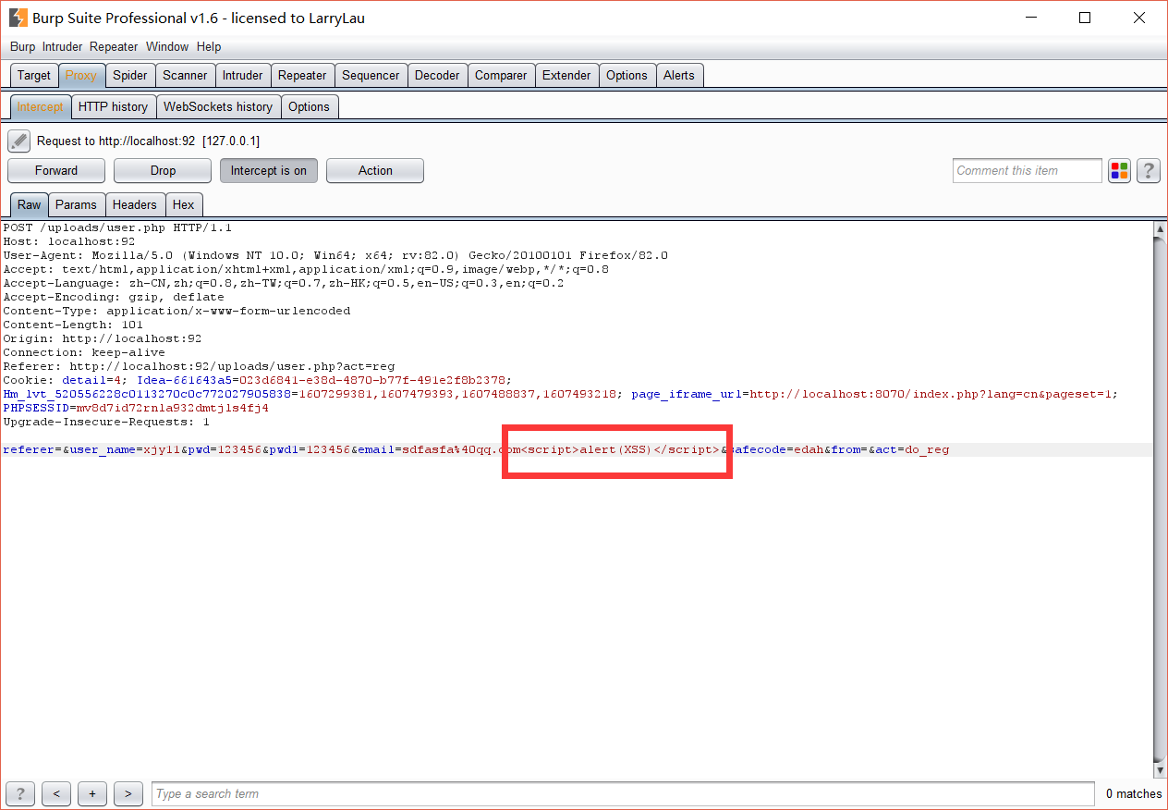

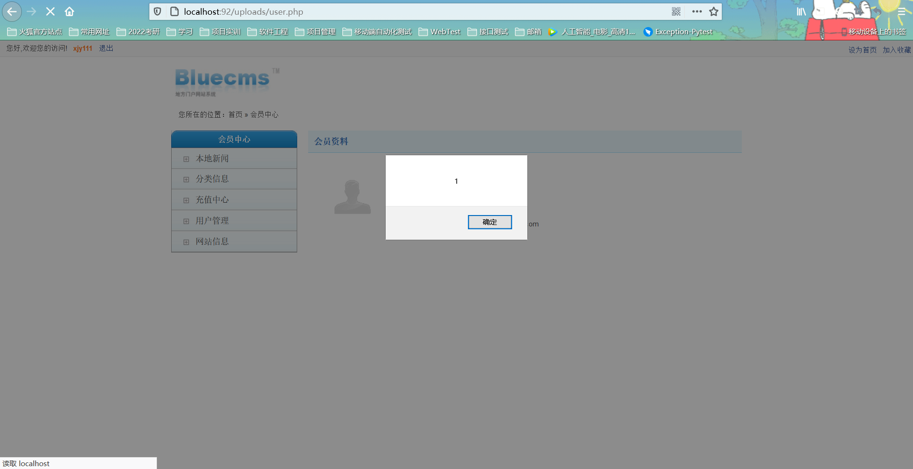

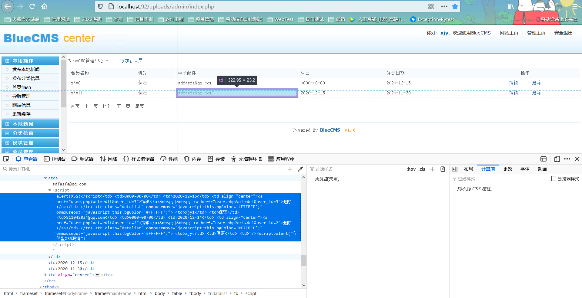

* 1. **文件上传漏洞**
  2. **文件包含漏洞**

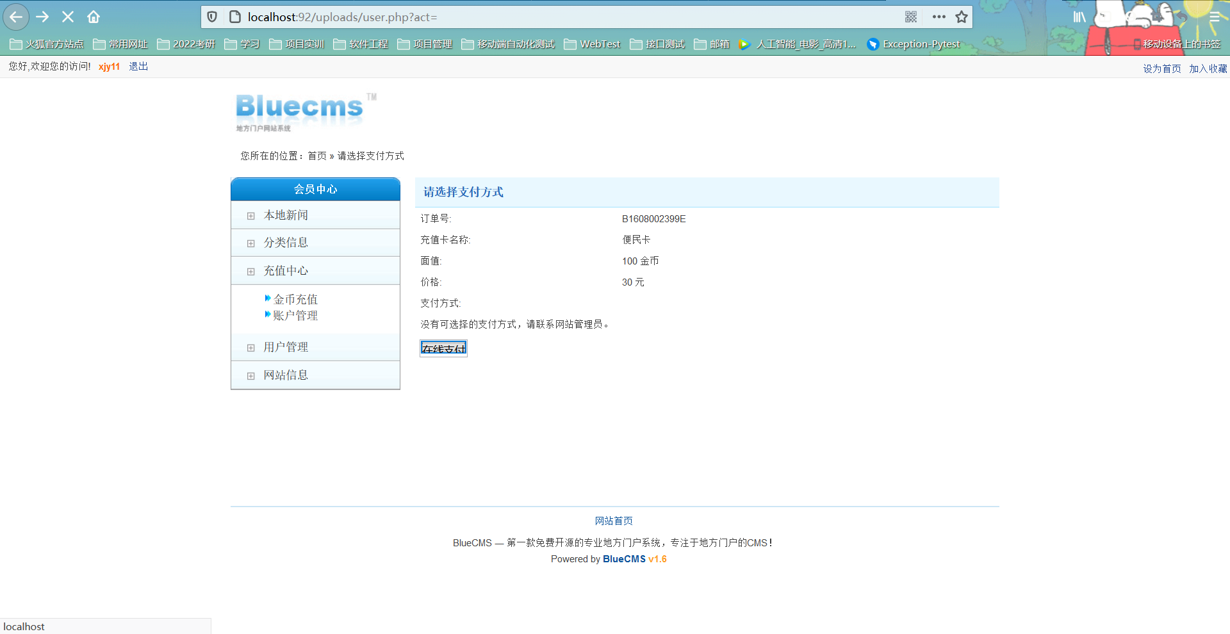

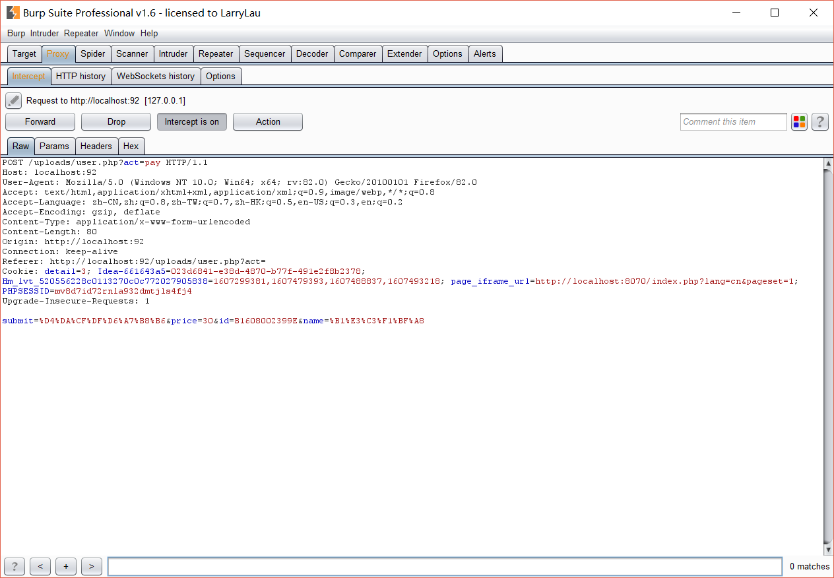

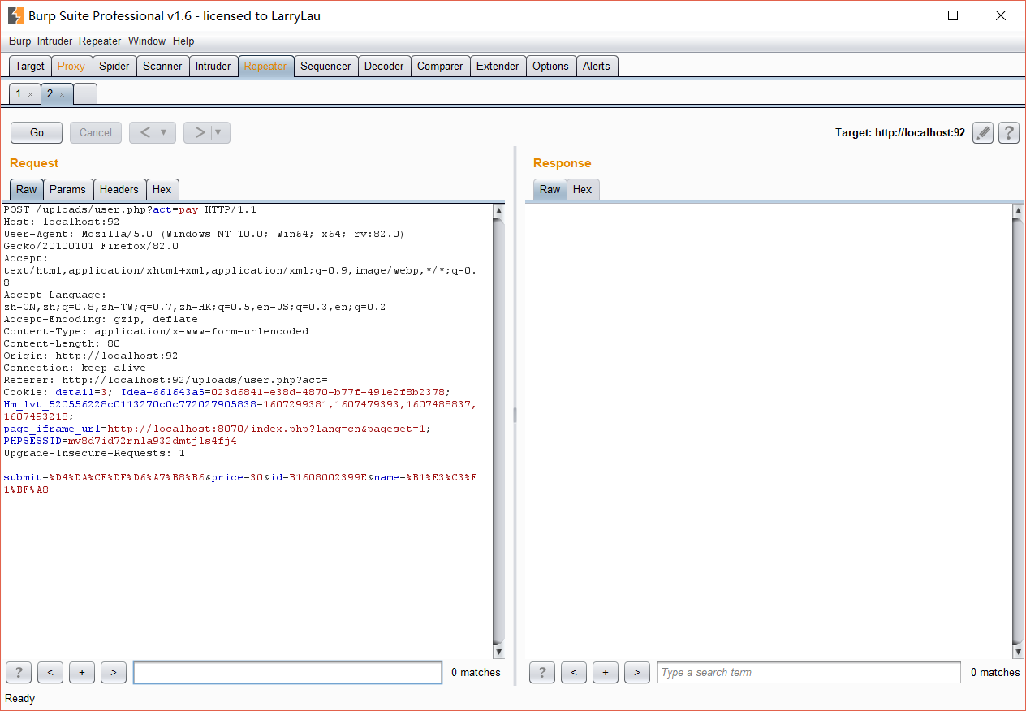

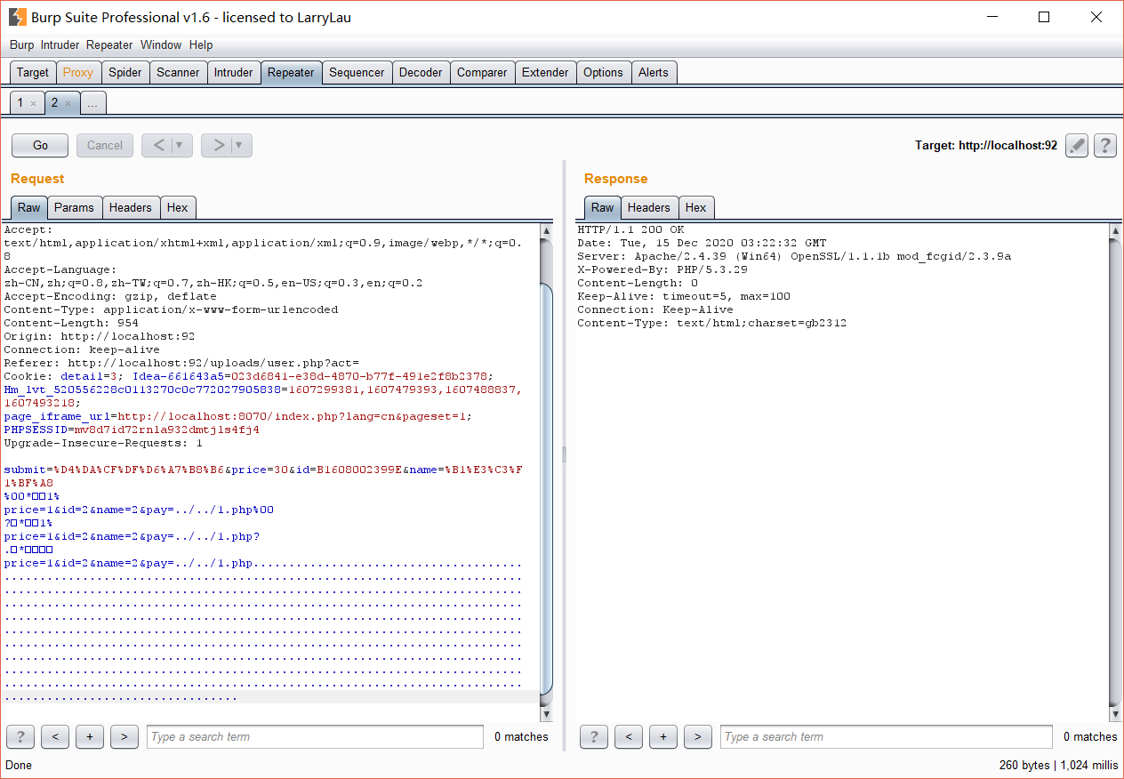

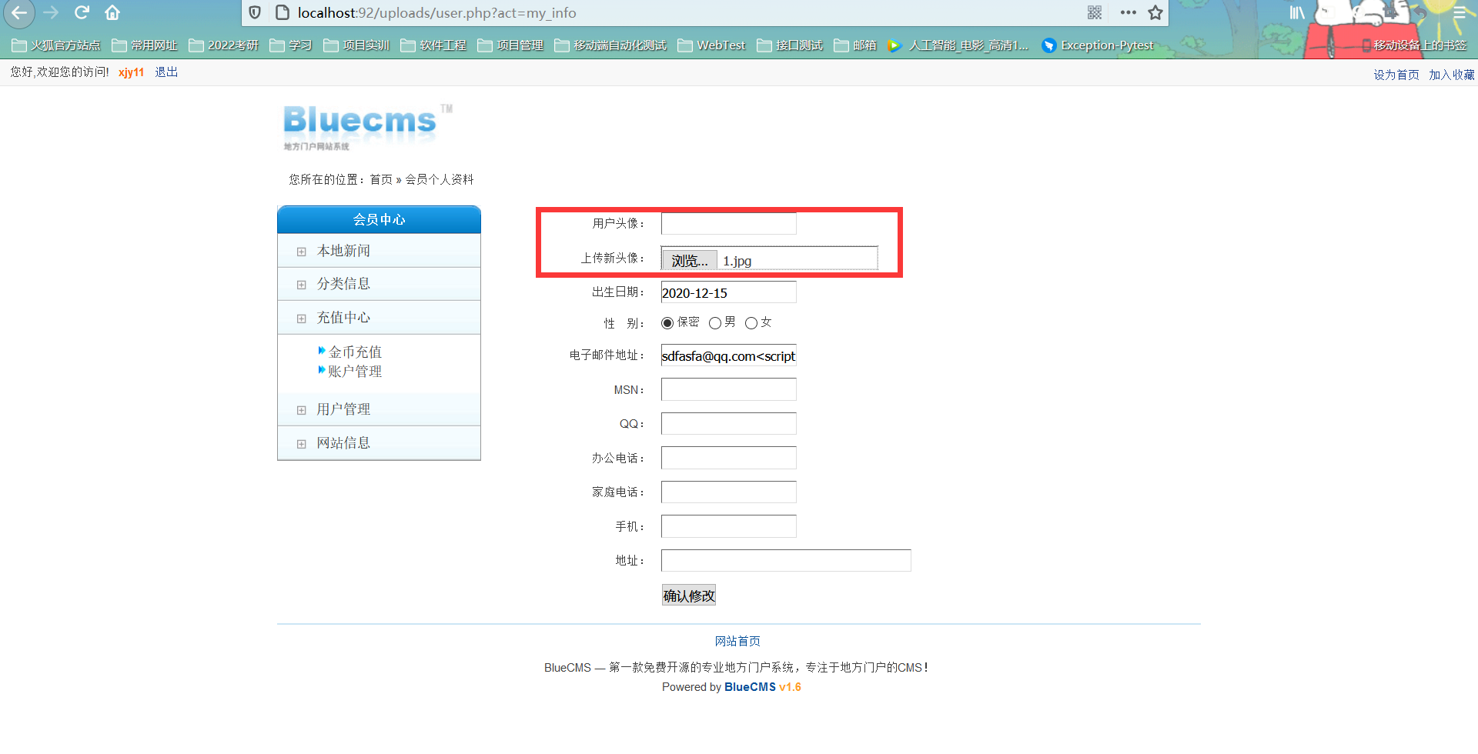

1. **漏洞验证**
2. **编写报告**
3. **信息整理与分析**

**主要漏洞有：**

**网站根目录下文件读取漏洞；**

**注册页面反射型XSS漏洞、文件读取漏洞；**

**编辑资料页面存储型XSS漏洞(邮件)。**